HOẠT ĐỘNG "NGÀY CHỦ NHẬT XANH LẦN THỨ 5"
Hưởng ứng Bầu cử đại biểu Quốc hội khóa XVI và đại biểu Hội đồng nhân dân các cấp nhiệm kỳ 2026 - 2031, đồng thời thiết thực chào mừng 95 năm ngày thành lập Đoàn Thanh niên Cộng sản Hồ Chí Minh (26/3/1931 - 26/3/2026), Ban Chấp hành Đoàn trường Trường THPT Cần Đước đã tổ chức “Ngày Chủ nhật xanh lần thứ 5” với nhiều hoạt động ý nghĩa.
Chương trình được triển khai trong tuần từ ngày 09/3 đến ngày 15/3/2026, thu hút đông đảo đoàn viên, thanh niên và học sinh tham gia. Các lớp đã tích cực thực hiện nhiều hoạt động thiết thực như dọn dẹp vệ sinh khuôn viên trong và xung quanh trường, vệ sinh lớp học, các phòng chức năng, đồng thời chăm sóc, làm cỏ và tưới nước cho các bồn hoa trong khuôn viên nhà trường.
Thông qua hoạt động, đoàn viên thanh niên và học sinh đã thể hiện tinh thần xung kích, trách nhiệm của tuổi trẻ, góp phần xây dựng môi trường học đường xanh – sạch – đẹp, tạo cảnh quan sư phạm thân thiện, lành mạnh.
“Ngày Chủ nhật xanh” không chỉ là hoạt động lao động vệ sinh đơn thuần mà còn là dịp để giáo dục học sinh về ý thức bảo vệ môi trường, tinh thần trách nhiệm với cộng đồng, đồng thời lan tỏa hình ảnh đẹp của tuổi trẻ Trường THPT Cần Đước trong các phong trào tình nguyện.
Một số hình ảnh của hoạt động:
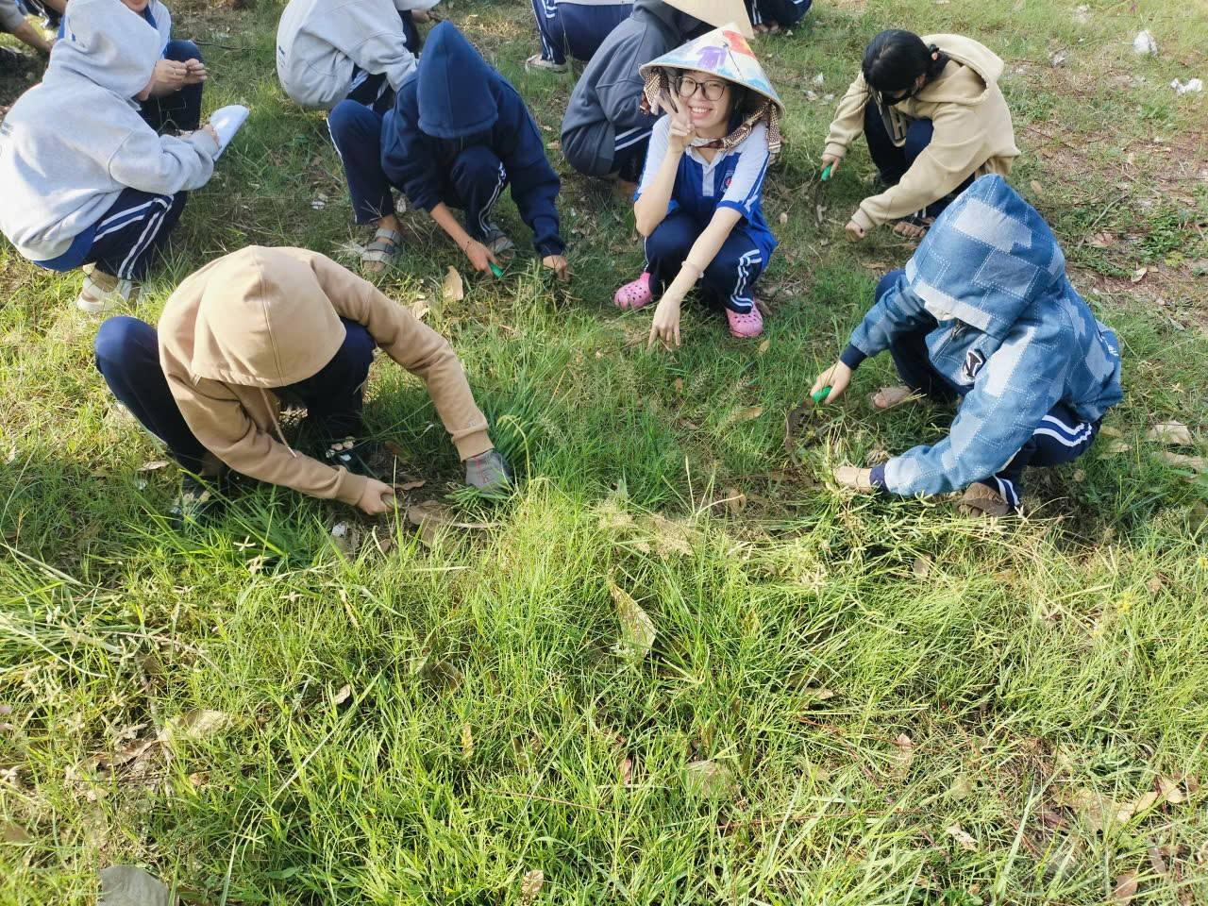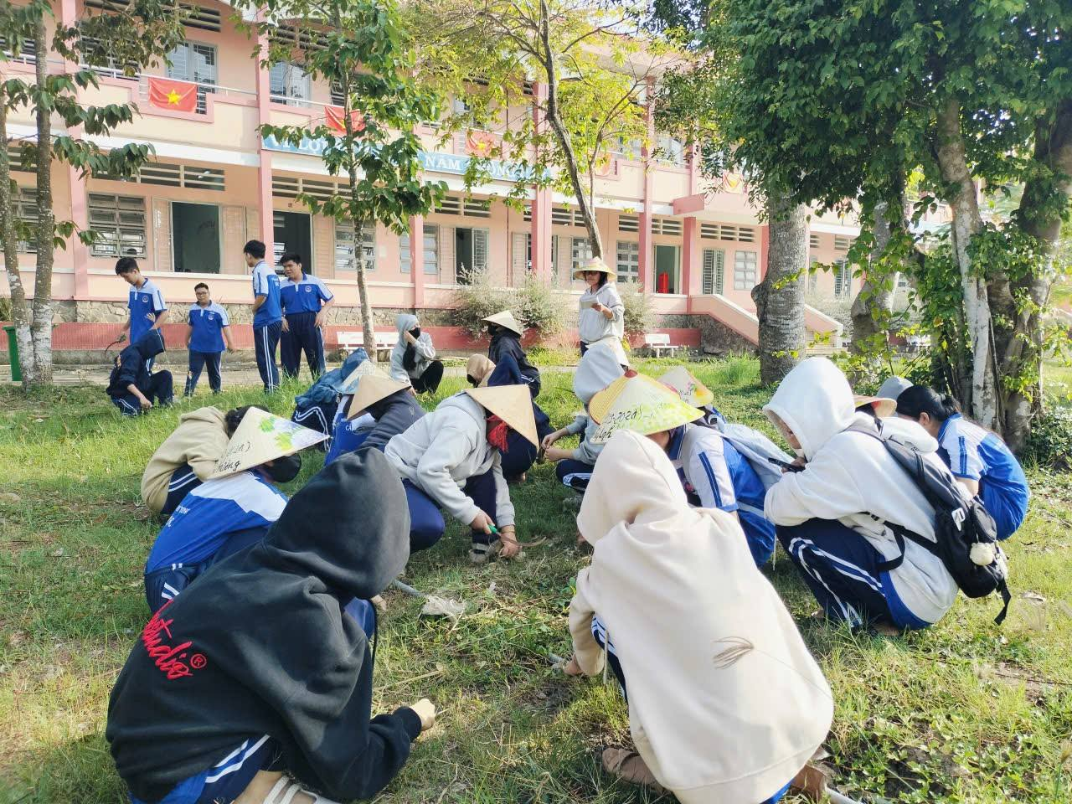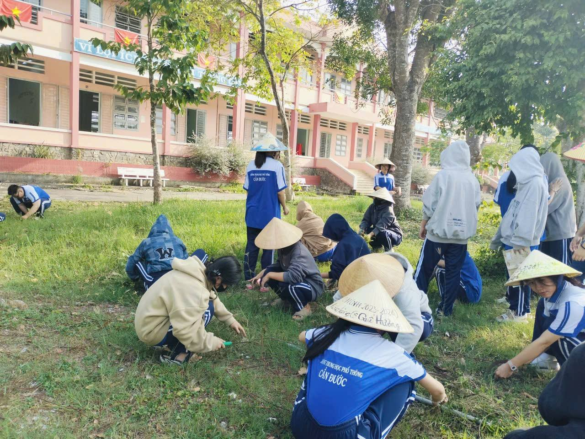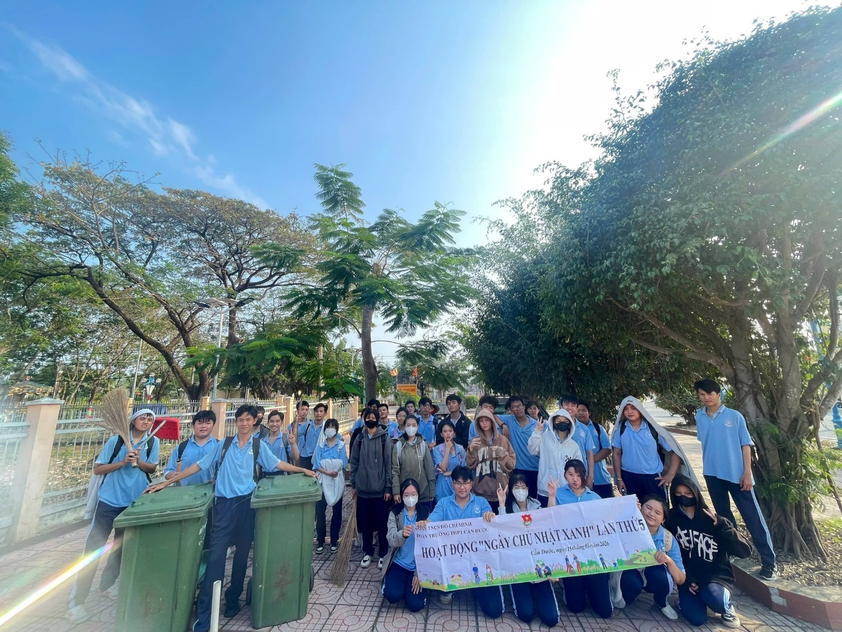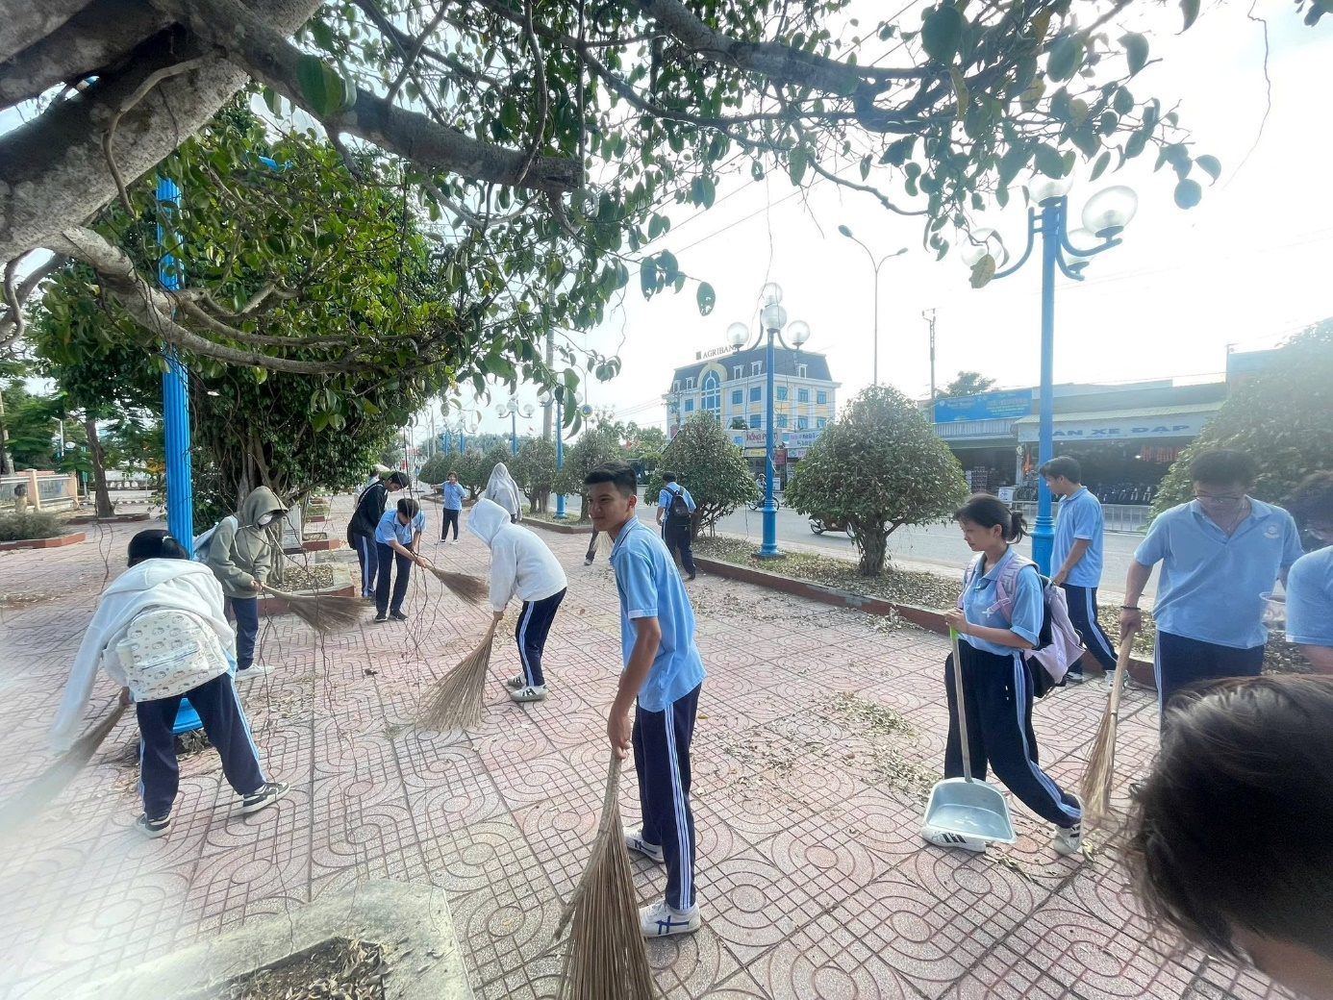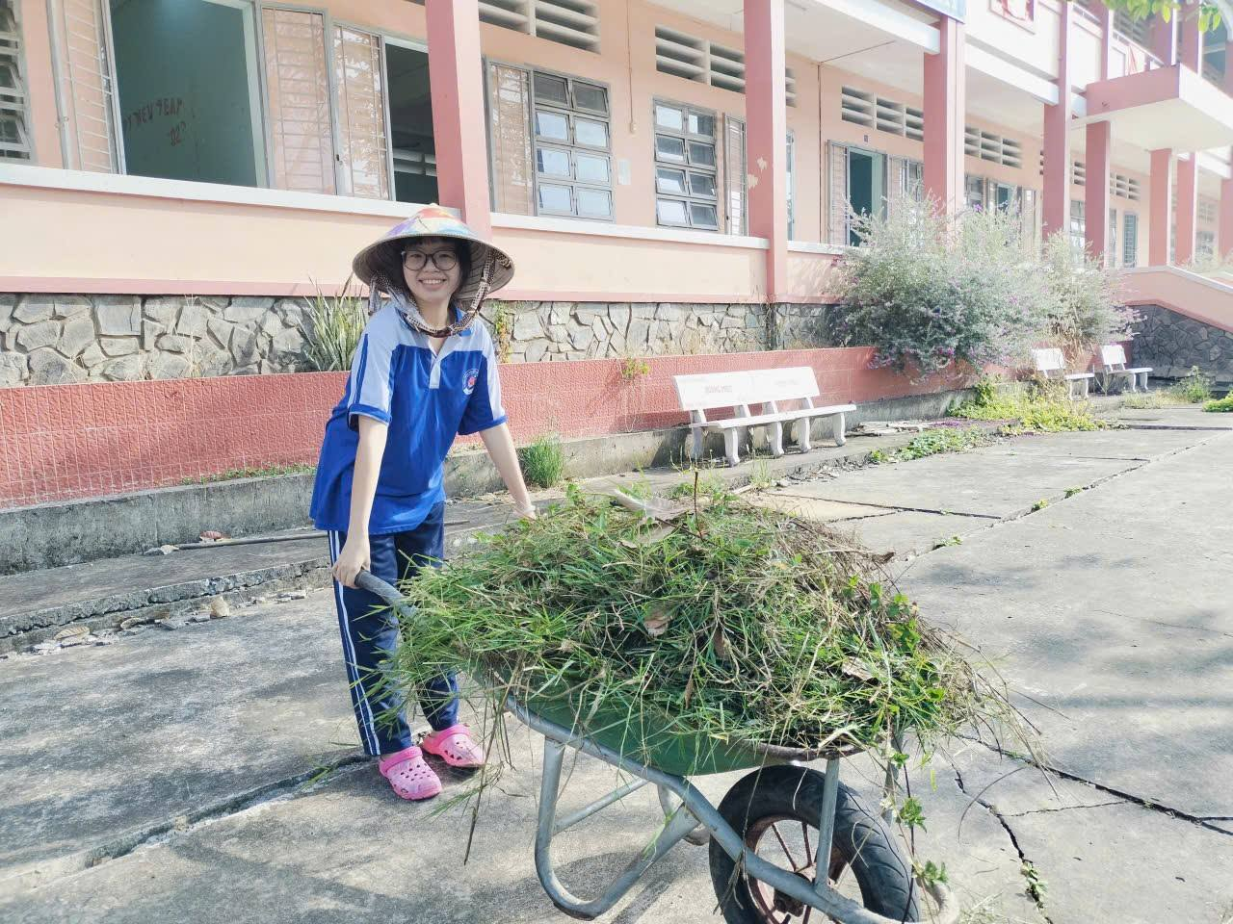
Thuý Quyên

